Naturpasset Vinter

Prova på enkel skidorientering i egen takt

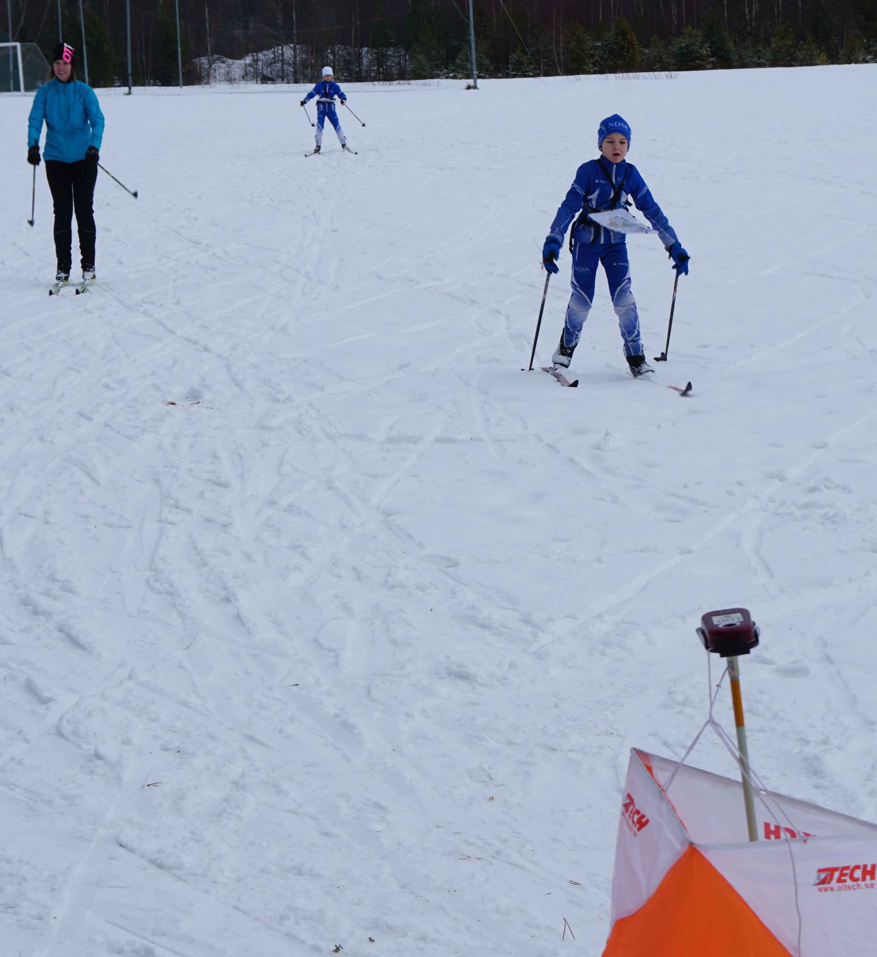

Nydala 5/2 - 28/2
Carlshem 5/2 - 28/2
Gammlia 1/3 - 31/3
Röbäck 1/3 - 31/3

Kartor hämtas på Internet: skidovasterbotten.se
eller hos Team Sportia
eller i IFK Umeås klubblokal, Hyggesvägen 19
Gratis
Rapportera minst fem kontroller per karta via mejl till: naturpassetvinter@gmail.com så deltar du i vinstutlottning.
Rapport från alla fyra områdena ger fyra vinstchanser.
Kartställ (för att slippa hålla kartan i munnen eller handen) kan lånas - Ring Berndt Stenberg 070-2495530 eller Mats Klingvall, 070-2552345

IFK Umeå och Umeå OK

